淡江時報 第 1176 期
EMBA歲末聯歡 世界蹦蹦之旅 企管管科財金搶前三
學習新視界
【記者林育珊臺北報導】商管學院EMBA聯合碩專班舉辦2023歲末聯歡晚會，112年12月23日晚上6時在臺北市世貿國際會館3F隆重舉行，設計以機票為入場邀請函，抽獎獎項以各國首都為名，一起「歲末年終淡江笑‧龍往直前迎新春」，邀請EMBA師長、同學及校友們一同翱翔世界，由企管碩專一唐廷宇和風保碩專一李筱莉主持，表演節目中韓日服飾並呈，舞蹈精彩絕倫，最終企管系、管科系與財金系分獲冠亞季軍。

晚會席開50桌，校長葛煥昭致詞表示：「已連續15年參與EMBA的盛會，EMBA各學系最有凝聚力，也是提供學生拓展人脈非常好的平台，歲末聯歡會有8個系班互相比拚才藝，還有好禮抽獎，一定比去年更精彩，如同淡江第五波超越，表演超越，獎項也超越。」EMBA班執行長，國企系教授蔡政言配合主題，一會兒穿著機長制服，一忽兒又換上座艙長制服，帶領大家翱翔。

剛選上本校系所友會聯合總會總會長蘇志仁致詞：「第一次參加，一入會場就有媲美金馬獎頒獎典禮的感受，相信同學們一屆比一屆優秀，系所友總會是大家的後盾，願意提供協助。」EMBA商管碩士聯合同學會理事長黎三鳳致詞：「今天為了主題特別打扮，很開心EMBA歲末聯歡會活動精彩傳承。」本校校友總會理事長陳滄江特地從金門趕來參加：「淡江EMBA班同學是翹楚，具前瞻性、未來性，校友具創意力與自我挑戰的勇氣，希望能竭盡所能，與淡江共好。」

典禮首先由籃球隊向葛校長致上全國EMBA籃球賽冠軍獎盃，一同分享奪冠榮耀。EMBA單車社社長，會計碩專二謝明錦帶領單車社員們上臺，捐贈腳踏車一輛，葛校長也當場表示要加入單車社，一起健康騎車。

接著頒發傑出貢獻獎給上屆8位籌辦委員們，再由本屆籌辦委員們帶來開場表演：世界「蹦」「蹦」之旅，在五光十色的舞台上帶大家「蹦」起來，炒熱會場氛圍。再由商管學院8大碩專班的系主任（財金、會計、風保、國際行銷、管科、企管、資管、國企創新管理）帶來「夏日憶年華」，搭配小城夏天輕快的節奏，以俏皮可愛表演拉開活動序幕。

重頭戲為各系同學勁歌熱舞比拚，表演精彩絕倫，令人大開眼界。管科系作為整場表演的開路先鋒，以飛機環遊世界一週為題，帶來「Jump to the word」，一起享受印地安部落、夏威夷風情、印度傳統與西班牙熱情，更以聖誕裝扮和螢光佩飾勁舞，各式曲風切換自如。資管系身穿紅衣帶來十二月最火紅的玫瑰，在舞臺上跳起「痴情玫瑰舞遍天下」。會計系穿上紅、綠、黃衣服，帶來「超跑情人夢」 。風保系以自製影片帶來活動序幕，卡通人物裝扮，帶來「寶可夢的環遊世界之旅」組曲表演。財金系「四射活力與性感的感動之作」由學生帶來各式舞曲，帶領大家跨越年代一起熱舞。企管系以「企管比你想的閣較偉大」帶來打鼓、日本傘舞等表演，彷彿帶領大家一睹各種文化，而企管系主任也融入在學生中一同熱舞，吸引全場目光。國創系無論男女都穿上長裙制服，熱情舞蹈「環遊世界飛起來」，跳起江南Style，甚至邀請黎三鳳理事長上台一起熱舞。國行系穿上牛仔服，表演「當牛仔很忙遇到阿嬤饋咖」跳起火紅的韓團舞蹈。臺下學長姐反應熱烈，揮舞手上螢光棒，為臺上表演者吶喊打氣，宛如演唱會現場。表演結束後還安排趣味競賽，由各系所推派學生，同場競技。

抽獎環節中，不斷有校友、師長紛紛加碼獎金獎品，國企系校友陳思瀚直接加碼12000元，嗨翻現場。國創碩專一周子琳表示，這次表演是用一個月的週六日彩排練習，很珍惜在進入職場後仍擁有美好的學生時光。
2024/01/01

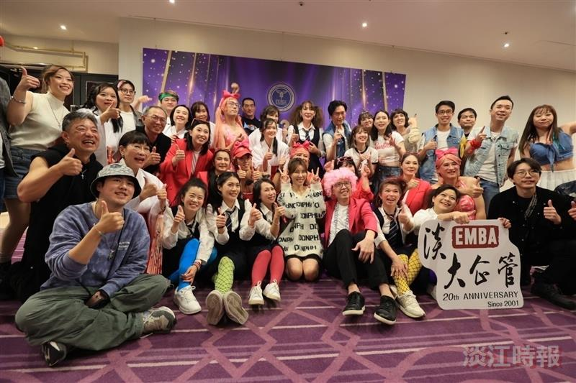
EMBA歲末聯歡會，企管系主任帶領碩專班同奪冠。（圖／企管系提供）

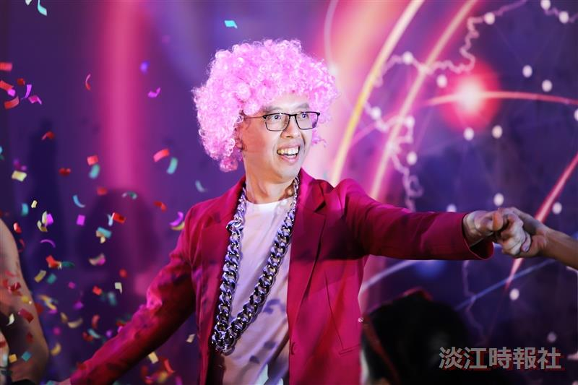
EMBA商管碩專班舉辦歲末聯歡會，企管系主任張雍昇戴上粉紅色假髮上臺，帶領企管系奪冠。（攝影／滕璦）

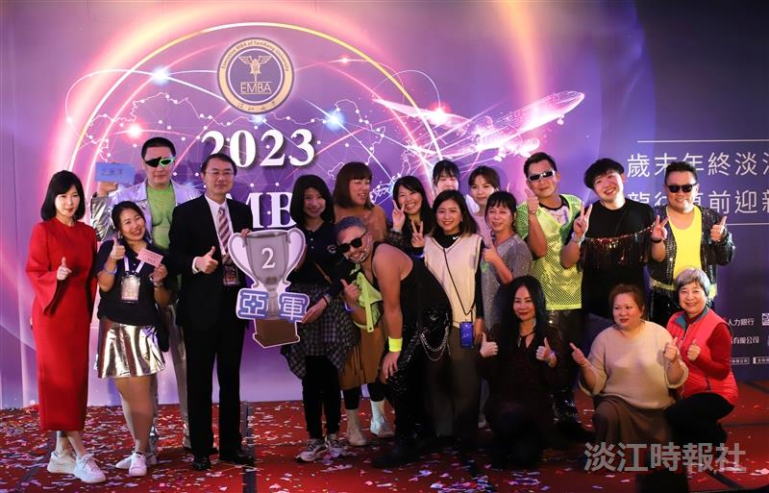
EMBA歲末聯歡會活動管科系表演奪得亞軍。（攝影／滕璦 )

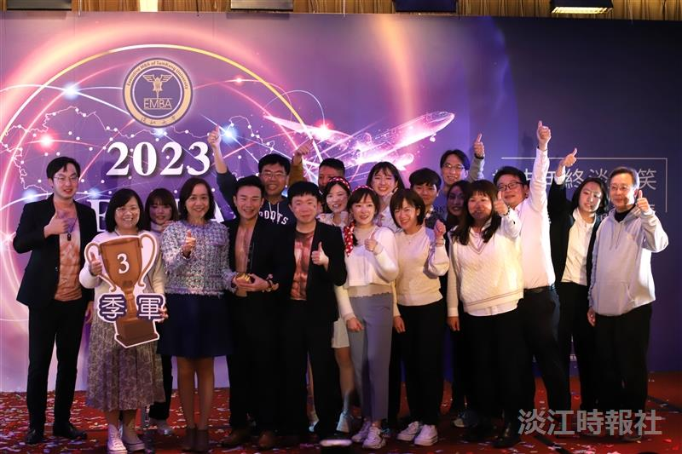
EMBA歲末聯歡會活動財金系表演奪得季軍。（攝影／滕璦 )

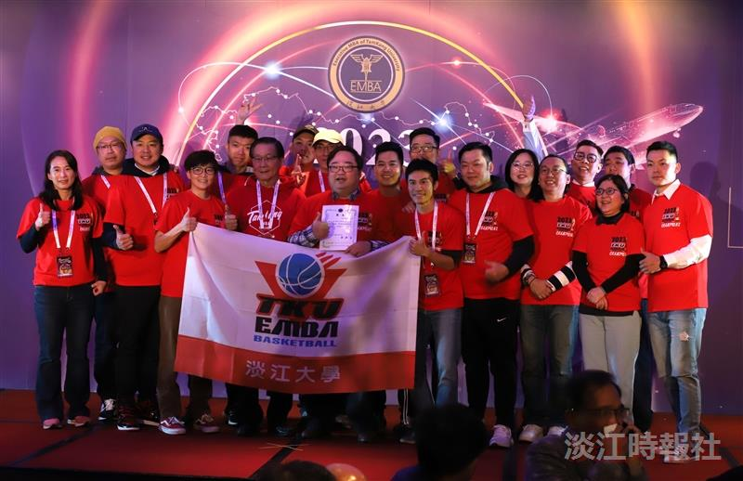
EMBA歲末聯歡會，籃球社獻上全國EMBA籃球賽冠軍獎盃。（攝影／滕璦 )

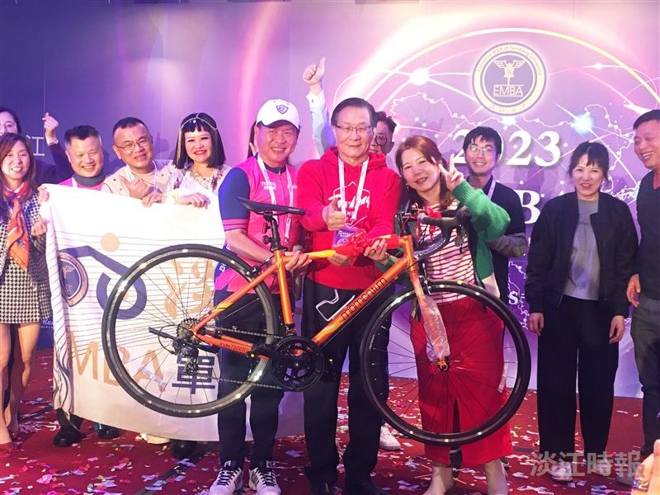
EMBA單車社社長，會計碩專二謝明錦（前排左）帶領單車社員們上臺，捐贈腳踏車一輛，葛校長也當場表示要加入單車社，一起健康騎車。（攝影／舒宜萍）

